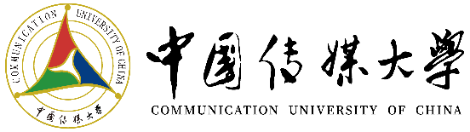

2023年招收推荐免试攻读
硕士学位研究生（含直博生）
申请材料汇总表

姓 名：＿＿＿＿＿＿＿＿＿＿
报 考 学 院：＿＿＿＿＿＿＿＿＿＿
报 考 专 业：＿＿＿＿＿＿＿＿＿＿
报 考 方 向：＿＿＿＿＿＿＿＿＿＿
移 动 电 话：＿＿＿＿＿＿＿＿＿＿

申请材料清单目录
（请在表格右侧注明每类材料的页码）
序号 | 申请材料名称 | 页码
1 | 中国传媒大学2023年招收推荐免试攻读硕士学位研究生（含直博生）申请表
2 | 有效居民身份证
3 | 本科三学年成绩单
4 | 外国语水平证书
5 | 个人陈述
6 | 其他证明材料，如获奖证书、发表的论文、获批的专利、创作的作品等
7 | 各招生单位要求的其他申请材料
8 | 诚信考试承诺书

重要说明：
- 此文档上传时请转换为PDF格式。请严格按照本表格式整合，不要擅自改变本表材料顺序（对于没有提交的材料，可在表中右侧页码列中标出“无”）。
- 如有视音频类作品请上传至报名系统中代表性作品一栏。
- 请用“姓名-申请专业所在的学院-申请专业名称”命名本文档。

1.中国传媒大学2023年招收推荐免试攻读硕士学位研究生（含直博生）申请表
说明：模板见附件1，签字盖章后转换成扫描件粘贴于此。

2.有效居民身份证
说明：请将身份证的正反面扫描件粘贴于此。

3.本科三学年成绩单
说明：请将扫描件粘贴于此。

4.外国语水平证书
说明：请将扫描件粘贴于此。

5.个人陈述
说明：含个人简历、自我评价、报考原因、职业规划等内容，模板参照附件2。

6.其他证明材料
说明：包括发表学术论文、参与项目、获奖证书、发明专利、创作作品等。请按照重要性排序列出，并附上证明材料（须体现完成人排序）。
如需提交创作作品，请上传至填报系统中代表性作品一栏处。

7.各招生单位要求的其他申请材料

8.诚信考试承诺书。
说明：考生须在诚信考试承诺书上手写签字后将扫描件粘贴于此，模板参照附件3。

